

ERM AUTOMATISMES INDUSTRIELS
561 Allée de Bellecour 3 84200 CARPENTRAS
Tél :04 90 60 05 68-Fax :04 90 60 66 26
Site : http://www.erm-automatismes.com/
E-Mail : Contact@erm-automatismes.com

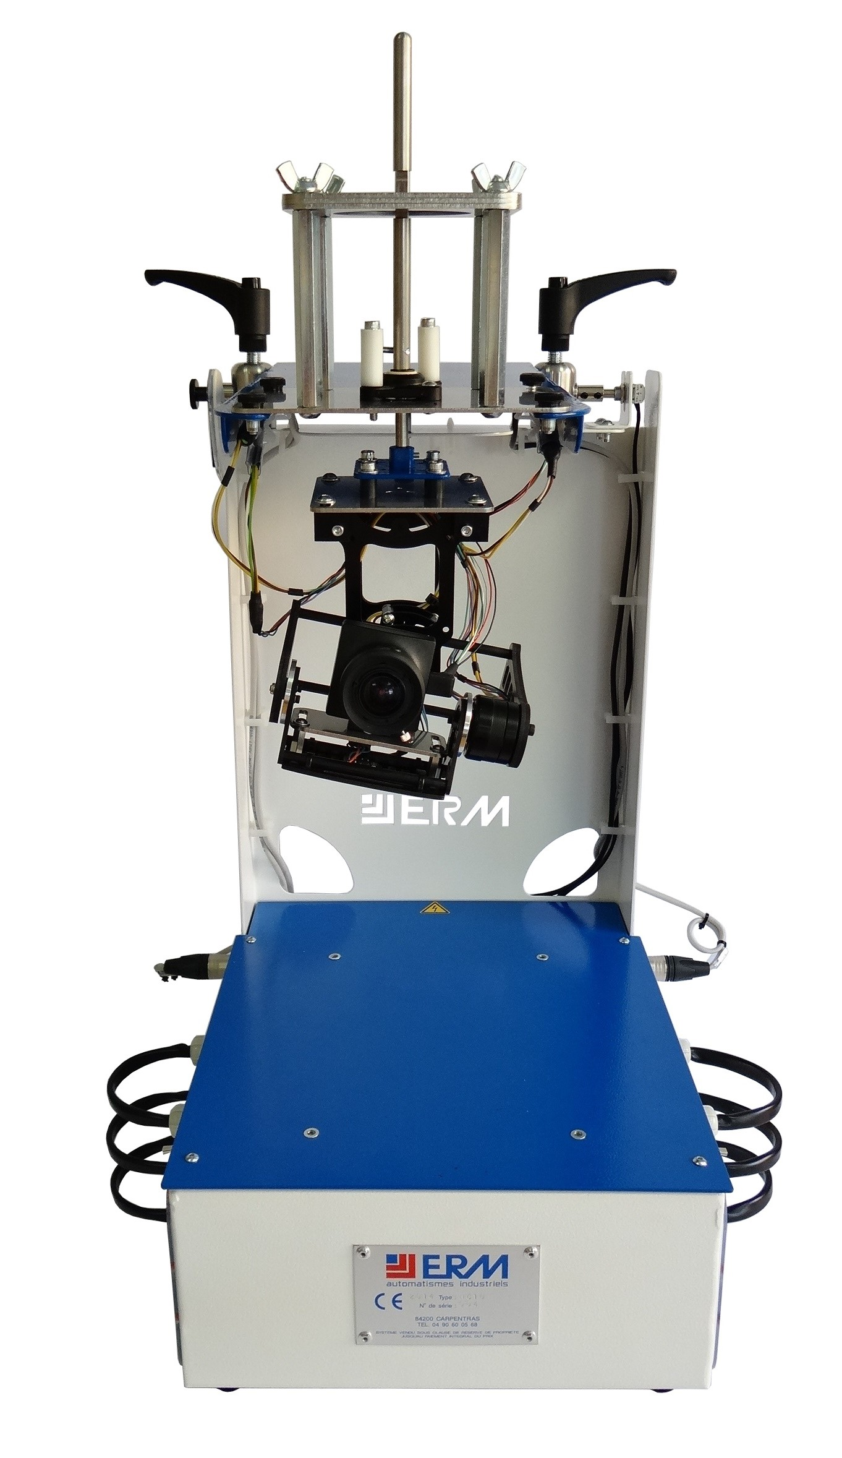
DOSSIER PÉDAGOGIQUE

Identification temporelle de la
Boucle Ouverte
Comparaison des systèmes Nacelle et Cheville NAO
Corrigé

CPGE

1 Introduction : 1
2 Manipulations et analyse préalable : 2
2.1 Identification temporelle en Boucle Ouverte pour la cheville du robot NAO 2

Introduction :
Suite au TP Identification temporelle en Boucle Ouverte, il vous ait demandé d’analyser les résultats et conclure sur le comportement observé de la Nacelle de prise de vue aérienne (NC10) et de la Cheville NAO (NA11).

Pour cela il est nécessaire d’avoir réalisé le TP Identification temporelle en Boucle Ouverte de la Nacelle et d’avoir une connaissance du fonctionnement de la Cheville NAO (NA11).

.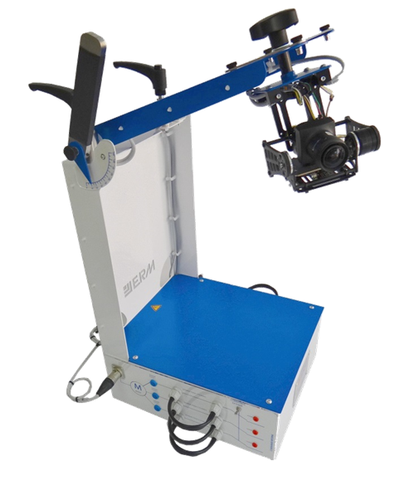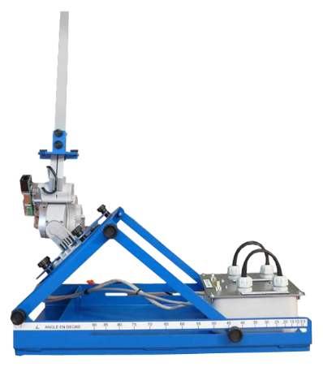
Nacelle de prise de vue aerienne
NC10
Cheville NAO
NA11

Manipulations et analyse préalable :

Identification temporelle en Boucle Ouverte pour la cheville du robot NAO

Une étude similaire a été réalisée sur la cheville du robot NAO, elle donne les résultats suivants.

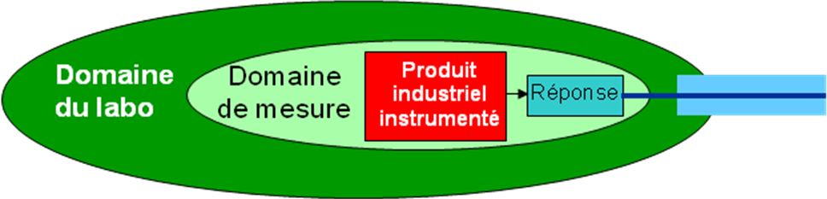

La cheville soumise à une entrée échelon en mode boucle ouverte se met à bouger de façon continue et ne s’arrête que lorsque le tibia est en butée mécanique sur le bâti.

La réponse correspondante est la suivante :

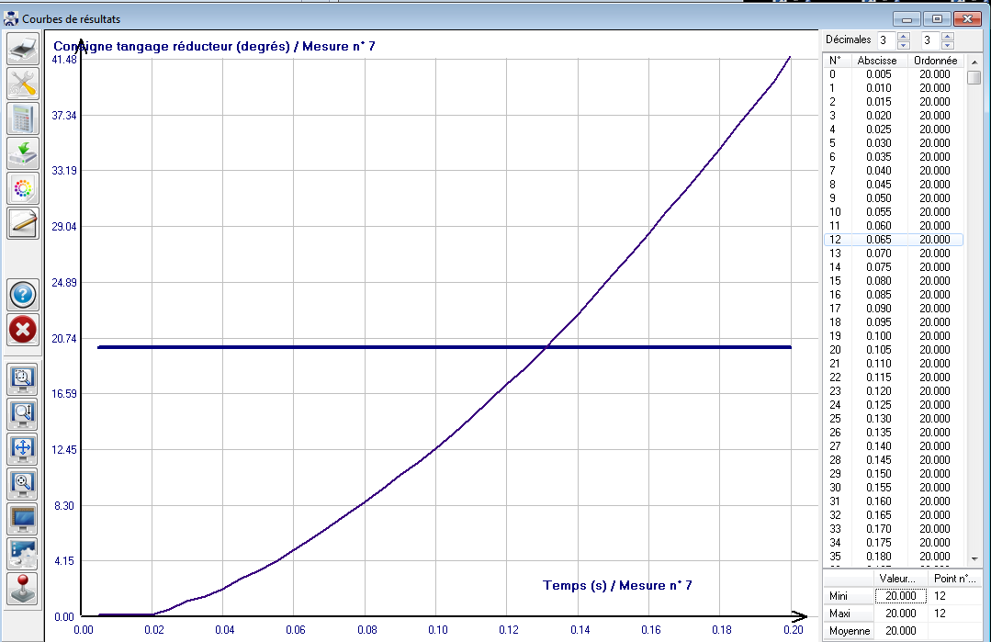

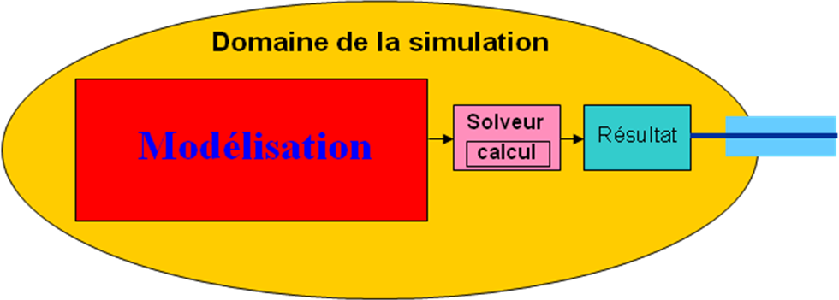

La réponse à un echelon en boucle ouverte est donnée ci-dessous pour la Nacelle dans la partie haute et pour la cheville en partie basse avec un modèle du premier ordre avec intégration et un modèle du second ordre avec intégration. Dans les trois situations, le produit des gains : le gain en boucle ouverte vaut 1.
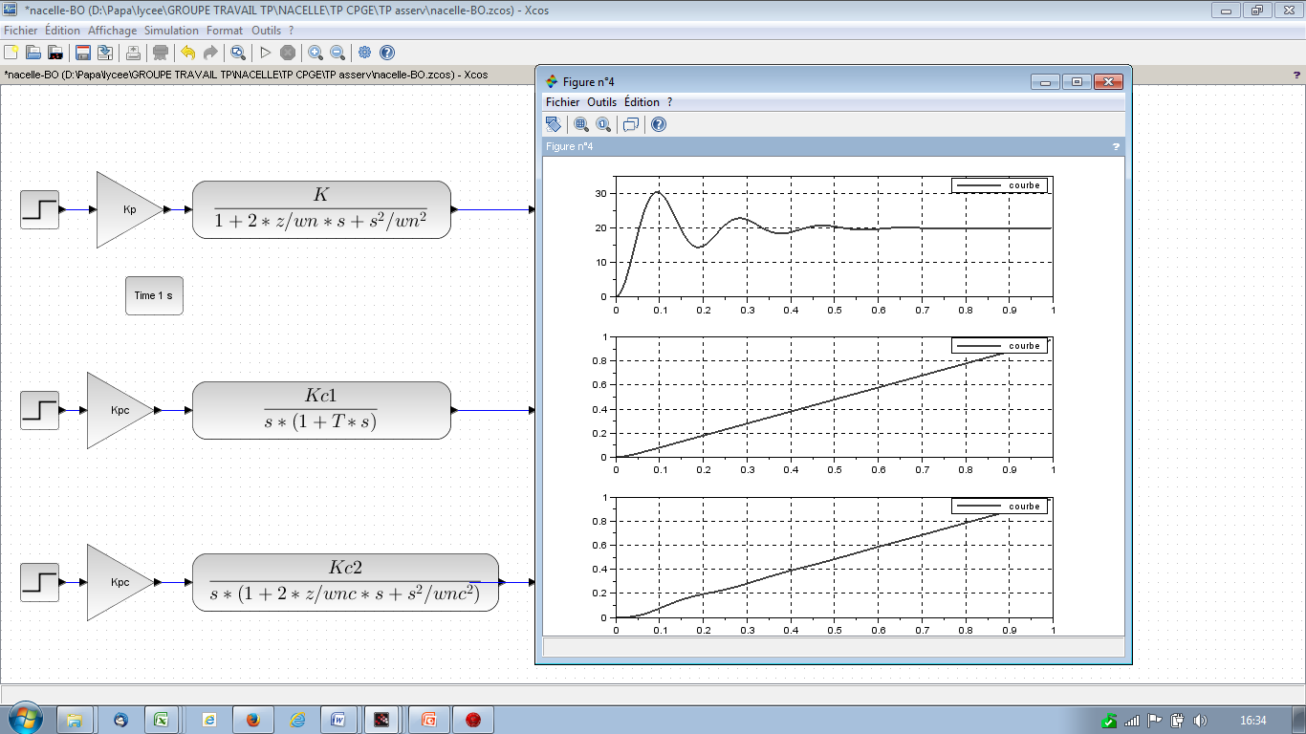
NACELLE
CHEVILLE

Q14- Comparer les deux situations en mettant en évidence l’élément du modèle responsable de la différence importante entre les comportements en BO de la nacelle et de la cheville.

A une entrée échelon il correspond à terme en boucle ouverte pour la :
- Nacelle : une position donnée
- Cheville : un mouvement continu jusqu’aux butées mécaniques.

L’intégrateur Vitesse – Position du tibia (en sortie de moto réducteur) est responsable de la différence importante entre les comportements en BO de la nacelle et de la cheville.
G(p)
θ(p)
K_{P}
θ_{c}(p)
1/pG(p)
Um (p)
Ω (p)
Le système Cheville peut être modélisé sous la forme du schéma-bloc ci-contre avec :

Le motoréducteur à courant continu est modélisé par un premier ordre G(p) = 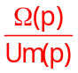= 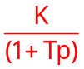 ou par un second ordre.

Il n’y a visiblement pas d’intégrateur dans le modèle en BO de la Nacelle.

Par ailleurs, il a été mis en évidence les comportements distincts des moteurs à Courant Continu et Brushless et leur commande, entre les structures Nacelle et Cheville.

